BÀI TUYÊN TRUYỀN VỀ NGÀY QUỐC TẾ THIẾU NHI 1-6 CHO TRẺ MẦM NON
Giáo viên: Nguyễn Thị Thu Huyền

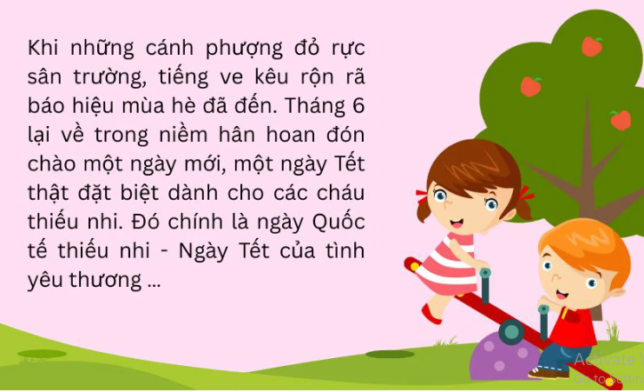
Ngày Quốc tế thiếu nhi 1/6, tại Việt Nam còn gọi là ngày Tết thiếu nhi, từ lâu đã được coi như một ngày hội lớn của trẻ nhỏ. Việt Nam là nước đầu tiên ở Châu Á và nước thứ hai trên thế giới phê chuẩn Công ước về quyền trẻ em.
Ngày Quốc tế thiếu nhi bắt nguồn từ một sự kiện lịch sử buồn và khó quên của nhân loại. Sự kiện xảy ra vào những năm 1942-1944. Rạng sáng ngày 1/6/1942, phát xít Đức bao vây làng Li-đi-xơ (Tiệp Khắc), chúng bắt đi 173 người đàn ông, 196 người phụ nữ và trẻ em. Tại đây, chúng tàn sát 66 người và đưa 104 trẻ em vào trại tập trung, hơn 88 em đã chết trong phòng hơi độc, 9 em khác bị đưa đi làm tay sai cho bọn phát xít. Hai năm sau, ngày 10/06/1944, chúng lại bao vây thị trấn Ô-ra-đua (Pháp). Chúng dồn hơn 400 người vào trong một nhà thờ, trong số đó có rất nhiều phụ nữ và hơn 100 trẻ em rồi phóng hoả đốt cháy toàn bộ nhà thờ đó. Đó là những tội ác không thể tha thứ của bọn phát xít khiến toàn nhân loại căm phẫn tột cùng và đau xót cho những đứa trẻ vô tội.
"Trẻ em như búp trên cành, biết ăn, ngủ, biết học hành là ngoan". Sinh thời, Chủ tịch Hồ Chí Minh là người rất yêu quý thiếu nhi. Người luôn dành tình cảm quan tâm đặc biết đối với thế hệ trẻ. Những lời dạy và bài viết của Người dành cho lứa tuổi thiếu nhi được xem như một trong những di sản vô giá của dân tộc và thế hệ trẻ nước ta. Đó cũng chính là những quan điểm, phương hướng mà Đảng, Nhà nước ta đã và sẽ tiếp tục lấy đó làm phương châm để giáo dục, rèn luyện thế hệ măng non của đất nước.
Chính sách pháp luật của Việt Nam về trẻ em ngày càng được hoàn thiện và nhìn chung là tiến bộ. Luật Trẻ em đã quy định 25 điều về quyền trẻ em, thuộc 4 nhóm quyền: quyền sống còn, quyền được bảo vệ, quyền được phát triển, quyền được tham gia. Quyền trẻ em là tất cả những gì trẻ em cần có để được sống, lớn lên lành mạnh, an toàn. Năm 1949, Liên đoàn phụ nữ dân chủ Quốc tế đã quyết định lấyngày 1/6 hàng năm làm ngày quốc tế bảo vệ thiếu nhi, đòi chính phủ các nước chịu trách nhiệm về quyền của trẻ em. Từ đó đến nay, tổ chức phụ nữ thanh niên các nước đã chính thức lấy ngày này làm ngày biểu dương lực lượng đấu tranh chống lại các thế lực xấu gây chiến tranh để bảo vệ hạnh phúc cho các bà mẹ và trẻ em trên toàn thế giới.
Trong những năm qua, việc bảo vệ, chăm sóc và giáo dục cho trẻ em đã được các cấp uỷ Đảng, chính quyền, các ban, ngành, đoàn thể của địa phương đặc biệt quan tâm. Đã tạo nhiều điều kiện thuận lợi về mặt học tập cũng như vui chơi giải trí cho các em. Vì vậy trẻ em hôm nay được chăm sóc hơn, lo lắng hơn, có nhiều cơ hội và điều kiện hơn để phát triển. Tuy nhiên, bên cạnh những mặt thuận lợi ấy thì vẫn còn một số mặt tồn tại như: tình trạng bạo lực trẻ em, trẻ em bị xâm hại tình dục, trẻ em bị bóc lột sức lao động, lang thang vẫn còn xảy ra.
Để thiết thực Hưởng ứng Tháng hành động vì trẻ em năm 2025. Các tổ chức và cá nhân hãy đẩy mạnh các hoạt động tuyên truyền trên các phương tiện thông tin đại chúng, mạng xã hội và đến từng gia đình, cộng đồng dân cư về các biện pháp phòng ngừa, hỗ trợ, can thiệp để bảo vệ trẻ em kịp thời, hiệu quả, nhất là phòng, chống xâm hại tình dục và bạo lực trẻ em trong gia đình; đăng tải các thông điệp và khẩu hiệu truyền thông của Tháng hành động vì trẻ em; truyền thông về Tổng đài điện thoại quốc gia bảo vệ trẻ em (số 111), các địa chỉ tiếp nhận thông tin, thông báo, tố giác hành vi xâm hại trẻ em và các địa chỉ cung cấp dịch vụ bảo vệ trẻ em, an sinh xã hội tại địa phương.
Ngày Quốc tế Thiếu nhi là dịp đặc biệt để mọi người hồi tưởng về tuổi thơ hồn nhiên và bày tỏ tình yêu thương của mình đối với trẻ thơ. Đây cũng là một ngày lễ, để trẻ em có một sân chơi vui vẻ, lành mạnh để trải qua một ngày vui vẻ, hạnh phúc bên cha mẹ và bạn bè. Ngoài ra, thông qua việc tổ chức các hoạt động Tết Thiếu nhi 1/6, người lớn có thể sử dụng nhiều điều thú vị, bổ ích để giáo dục trẻ em, nâng cao kỹ năng giao tiếp, thúc đẩy sự hòa đồng trong cộng đồng những đứa trẻ. Ngày thiếu nhi 1/6 cũng góp phần nhắc nhở các bậc cha mẹ và toàn xã hội hãy chăm sóc, giáo dục và bảo vệ những mầm non của đất nước. Với sự chung tay, chung sức của các cấp, các ngành và toàn xã hội, tin tưởng rằng trẻ em xã Nhân Hà sẽ có một ngày Tết thiếu nhi vui vẻ và một mùa hè đầy an toàn và bổ ích. Chúc các em thiếu nhi luôn tràn đầy niềm vui, niềm hạnh phúc luôn chăm ngoan, học tốt.

